

Los mamíferos

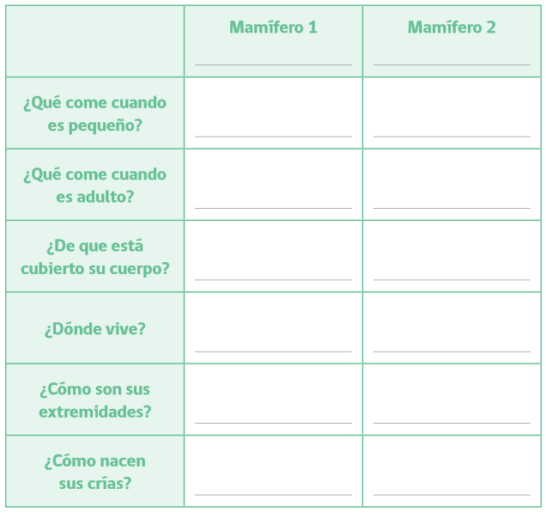
Elija dos mamíferos y complete el siguiente cuadro:

Elaborado por: Programa de Educación Rural Mineduc (adaptado)

